# 刪除：

修改[業績金額]欄位1000000 -> 1000001

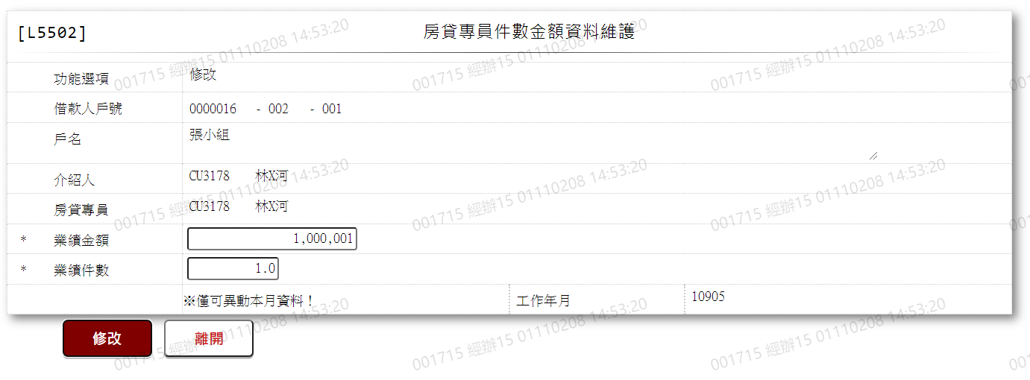

刪除修改過[業績金額]之資料，自動顯示原值，皆不可修改

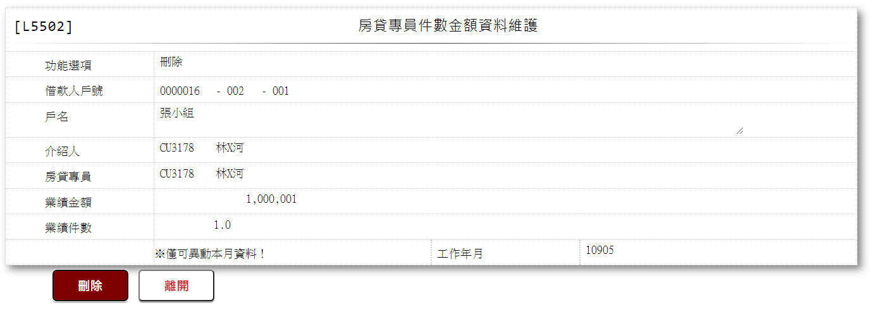

刪除成功後，重新查看業績金額欄位，為原值1000000

